高级计算机网络

实 验 报 告

专业：计算机科学与技术
班级： 计研-12
姓名：张谦
学号：2012312120114

总成绩：
评语：

日期：

《高级计算机网络》实验报告
实验题目 | 高级套接口编程实验 | 总序号 |  | 一
实验日期 | 2013-04-15 |  | 总耗时 |  | 5小时
实验1.1：
- 简要实验步骤（要求简短精炼，符合真实操作步骤，程序设计实验要求写出程序设计的伪码或流程图）：
- 本实验为udp套接口通信实验，因而需要编写客户端与服务器段的代码。
- 客户端程序，建立udp套接字，向服务器发送数据，等待服务器的响应，接收服务器发送的数据，打印输出。
- 服务器端，建立udp套接字，等待客户端请求，接收客户端数据，向客户端回应数据。
程序：
客户端：
#include <sys/types.h>
#include <sys/socket.h>
#include <string.h>
#include <netinet/in.h>
#include <stdio.h>
#include <stdlib.h>
#include <arpa/inet.h>
#include <unistd.h>
#define MAXLINE 80
#define SERV_PORT 8888
void do_cli(FILE *fp, int sockfd, const struct sockaddr *pservaddr, socklen_t servlen)
{int n;
char sendline[MAXLINE], recvline[MAXLINE + 1];
while(fgets(sendline, MAXLINE, fp) != NULL)
{sendto(sockfd, sendline, strlen(sendline), 0, pservaddr, servlen);
n = recvfrom(sockfd, recvline, MAXLINE, 0, NULL, NULL);
if(n == -1)
{perror("read error");
exit(1);
}
recvline[n] = 0; /* terminate string */
fputs(recvline, stdout);
}
}
int main(int argc, char **argv)
{int sockfd;
struct sockaddr_in servaddr;
/* check args */
if(argc != 2)
{printf("usage: udpclient <IPaddress>\n");
exit(1);
}
/* init servaddr */
bzero(&servaddr, sizeof(servaddr));
servaddr.sin_family = AF_INET;
servaddr.sin_port = htons(SERV_PORT);
if(inet_pton(AF_INET, argv[1], &servaddr.sin_addr) <= 0)
{printf("[%s] is not a valid IPaddress\n", argv[1]);
exit(1);
}
sockfd = socket(AF_INET, SOCK_DGRAM, 0);
do_cli(stdin,sockfd,(struct sockaddr *)&servaddr, sizeof(servaddr));
return 0;}
服务器：
#include <sys/types.h>
#include <sys/socket.h>
#include <string.h>
#include <netinet/in.h>
#include <stdio.h>
#include <stdlib.h>
#define MAXLINE 80
#define SERV_PORT 8888
void do_echo(int sockfd, struct sockaddr *pcliaddr, socklen_t clilen)
{int n;
socklen_t len;
char mesg[MAXLINE];
for(;;)
{len = clilen;
/* waiting for receive data */
n = recvfrom(sockfd, mesg, MAXLINE, 0, pcliaddr, &len);
/* sent data back to client */
sendto(sockfd, mesg, n, 0, pcliaddr, len);
}
}
int main(void)
{int sockfd;
struct sockaddr_in servaddr, cliaddr;
sockfd = socket(AF_INET, SOCK_DGRAM, 0); /* create a socket */
/* init servaddr */
bzero(&servaddr, sizeof(servaddr));
servaddr.sin_family = AF_INET;
servaddr.sin_addr.s_addr = htonl(INADDR_ANY);
servaddr.sin_port = htons(SERV_PORT);
if(bind(sockfd, (struct sockaddr *)&servaddr, sizeof(servaddr)) == -1)
{perror("bind error");
exit(1);
}
do_echo(sockfd, (struct sockaddr *)&cliaddr, sizeof(cliaddr));
return 0;}
- 实验结果（要求简要描述实验结果）：
运行服务器端程序和客户端程序，客户端发送字符串到服务器，服务器端把发来的字符串法回给客户端，客户端打印输出。
- 结果截图（要求与本机mac地址在一张屏幕的截图）：
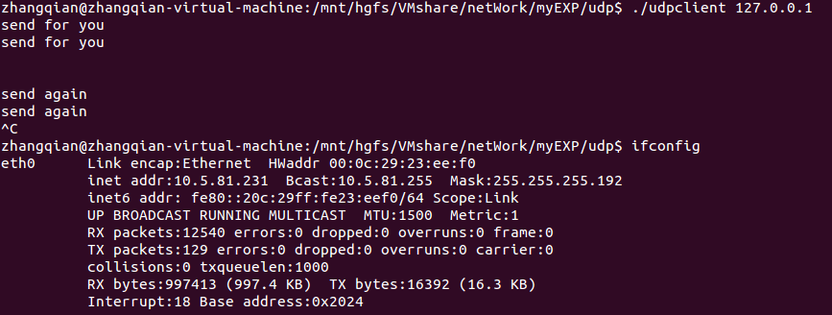
- 问题总结（遇到的问题、解决方案以及遗留的疑问）：
Udp当中涉及的函数与udp协议相对应，各个函数的调用要考虑到udp的具体实现。
实验1.2：
- 简要实验步骤（要求简短精炼，符合真实操作步骤，程序设计实验要求写出程序设计的伪码或流程图）：
- 本实验为tcp套接口通信实验，同样需要编写客户端与服务器段的代码。
- 客户端程序，建立tcp套接字，向服务器发送数据，等待服务器的响应，接收服务器发送的数据，打印输出。
- 服务器端，建立tcp套接字，等待客户端请求，响应客户端请求，向客户端回应数据。
程序：
客户端：
#include <stdlib.h>
#include <stdio.h>
#include <errno.h>
#include <string.h>
#include <netdb.h>
#include <sys/types.h>
#include <netinet/in.h>
#include <sys/socket.h>
int main(int argc, char *argv[])
{ int sockfd;
char buffer[1024];
struct sockaddr_in server_addr;
struct hostent *host;
int portnumber,nbytes;
if(argc!=3)
{ fprintf(stderr,"Usage:%s hostname portnumber\a\n",argv[0]);
exit(1);
}
if((host=gethostbyname(argv[1]))==NULL)
{ fprintf(stderr,"Gethostname error\n");
exit(1);
}
if((portnumber=atoi(argv[2]))<0)
{ fprintf(stderr,"Usage:%s hostname portnumber\a\n",argv[0]);
exit(1);
}
if((sockfd=socket(AF_INET,SOCK_STREAM,0))==-1)
{ fprintf(stderr,"Socket Error:%s\a\n",strerror(errno));
exit(1);
}
bzero(&server_addr,sizeof(server_addr));
server_addr.sin_family=AF_INET;
server_addr.sin_port=htons(portnumber);
server_addr.sin_addr=*((struct in_addr *)host->h_addr);
if(connect(sockfd,(struct sockaddr *)(&server_addr),sizeof(struct sockaddr))==-1)
{ fprintf(stderr,"Connect Error:%s\a\n",strerror(errno));
exit(1);
}
if((nbytes=read(sockfd,buffer,1024))==-1)
{ fprintf(stderr,"Read Error:%s\n",strerror(errno));
exit(1);
}
buffer[nbytes]='\0';
printf("我接受到I have received:%s\n",buffer);
close(sockfd);
exit(0); }
服务器：
#include <stdlib.h>
#include <stdio.h>
#include <errno.h>
#include <string.h>
#include <netdb.h>
#include <sys/types.h>
#include <netinet/in.h>
#include <sys/socket.h>
int main(int argc, char *argv[])
{ int sockfd,new_fd;
struct sockaddr_in server_addr;
struct sockaddr_in client_addr;
int sin_size,portnumber;
char hello[]="Hello! Are You Fine?\n";
if(argc!=2)
{ fprintf(stderr,"Usage:%s portnumber\a\n",argv[0]);
exit(1);
}
if((portnumber=atoi(argv[1]))<0)
{ fprintf(stderr,"Usage:%s portnumber\a\n",argv[0]);
exit(1);
}
if((sockfd=socket(AF_INET,SOCK_STREAM,0))==-1)
{ fprintf(stderr,"Socket error:%s\n\a",strerror(errno));
exit(1);
}
bzero(&server_addr,sizeof(struct sockaddr_in));
server_addr.sin_family=AF_INET;
server_addr.sin_addr.s_addr=htonl(INADDR_ANY);
server_addr.sin_port=htons(portnumber);
if(bind(sockfd,(struct sockaddr *)(&server_addr),sizeof(struct sockaddr))==-1)
{ fprintf(stderr,"Bind error:%s\n\a",strerror(errno));
exit(1);
}
if(listen(sockfd,5)==-1)
{ fprintf(stderr,"Listen error:%s\n\a",strerror(errno));
exit(1);
}
while(1)
{ sin_size=sizeof(struct sockaddr_in);
if((new_fd=accept(sockfd,(struct sockaddr *)(&client_addr),&sin_size))==-1)
{ fprintf(stderr,"Accept error:%s\n\a",strerror(errno));
exit(1);
}
fprintf(stderr,"Server get connection from %s\n", inet_ntoa(client_addr.sin_addr));
if(write(new_fd,hello,strlen(hello))==-1)
{ fprintf(stderr,"Write Error:%s\n",strerror(errno));
exit(1);
}
close(new_fd);
}
close(sockfd);
exit(0); }
- 实验结果（要求简要描述实验结果）：
运行服务器端程序和客户端程序，客户端传入客户端的ip地址和端口号，从服务器读取一个字符串，打印输出到屏幕上。
- 结果截图（要求与本机mac地址在一张屏幕的截图）：
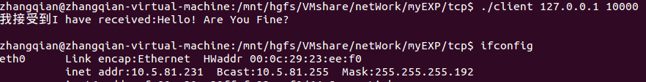
- 问题总结（遇到的问题、解决方案以及遗留的疑问）：
Tcp和udp套接字建立的参数不相同。
实验1.3：
- 简要实验步骤（要求简短精炼，符合真实操作步骤，程序设计实验要求写出程序设计的伪码或流程图）：
原始套接字可以完成udp和tcp不能胜任的很多功能。本实验利用原始套接字完成对arp的响应。
首先建立原始套接字，然后接收发到到本机arp报文，从中解析源mac地址和目的mac地址。
打印输出得到的报文信息。
程序：
#include <stdio.h>
#include <stdlib.h>
#include <string.h>
#include <unistd.h>
#include <errno.h>
#include <sys/socket.h>
#include <sys/ioctl.h>
#include <sys/types.h>
#include <netinet/in.h>
#include <netinet/ip.h>
#include <netinet/if_ether.h>
#include <net/if_arp.h>
#include <netpacket/packet.h>
#include <net/if.h>
#define BUFLEN 60
int main(int argc,char** argv){
int i,skfd,n;
char buf[ETH_FRAME_LEN]={0};
struct ethhdr *eth;
struct ether_arp *arp;
struct sockaddr_ll fromaddr;
struct ifreq ifr;
unsigned char src_mac[ETH_ALEN]={0};
if(2 != argc){
printf("Usage: %s netdevName\n",argv[0]);
exit(1);
}
if(0>(skfd=socket(PF_PACKET,SOCK_RAW,htons(ETH_P_ARP)))){
perror("Create Error");
exit(1);
}
bzero(&fromaddr,sizeof(fromaddr));
bzero(&ifr,sizeof(ifr));
strcpy(ifr.ifr_name,argv[1]);
if(-1 == ioctl(skfd,SIOCGIFINDEX,&ifr)){
perror("get dev index error:");
exit(1);
}
fromaddr.sll_ifindex = ifr.ifr_ifindex;
printf("interface Index:%d\n",ifr.ifr_ifindex);
if(-1 == ioctl(skfd,SIOCGIFHWADDR,&ifr)){
perror("get dev MAC addr error:");
exit(1);
}
memcpy(src_mac,ifr.ifr_hwaddr.sa_data,ETH_ALEN);
printf("MAC: %02X:%02X:%02X:%02X:%02X:%02X\n",src_mac[0],
src_mac[1],src_mac[2],src_mac[3],src_mac[4],src_mac[5]);
fromaddr.sll_family = PF_PACKET;
fromaddr.sll_protocol=htons(ETH_P_ARP);
fromaddr.sll_hatype=ARPHRD_ETHER;
fromaddr.sll_pkttype=PACKET_HOST;
fromaddr.sll_halen=ETH_ALEN;
memcpy(fromaddr.sll_addr,src_mac,ETH_ALEN);
bind(skfd,(struct sockaddr*)&fromaddr,sizeof(struct sockaddr));
while(1){
memset(buf,0,ETH_FRAME_LEN);
n=recvfrom(skfd,buf,ETH_FRAME_LEN,0,NULL,NULL);
eth=(struct ethhdr*)buf;
arp=(struct ether_arp*)(buf+14);
printf("Dest MAC:");
for(i=0;i<ETH_ALEN;i++){
printf("%02X:",eth->h_dest[i]);
}
printf("Sender MAC:");
for(i=0;i<ETH_ALEN;i++){
printf("%02X:",eth->h_source[i]);
}
printf("\n");
printf("Frame type:%0X\n",ntohs(eth->h_proto));
if(ntohs(arp->arp_op)==2){
printf("Get an ARP replay!\n");
}
}
close(skfd);
return 0;}
- 实验结果（要求简要描述实验结果）：
运行程序，打印本机使用的接口索引以及本地的mac地址，打印输出收到的arp报文。
- 结果截图（要求与本机mac地址在一张屏幕的截图）：
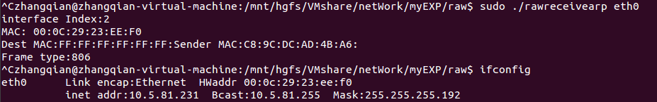
- 问题总结（遇到的问题、解决方案以及遗留的疑问）：
Raw套接字的建立在本系统当中需要使用root的权限。
实验1.4：
- 简要实验步骤（要求简短精炼，符合真实操作步骤，程序设计实验要求写出程序设计的伪码或流程图）：
利用ftp套接字的程序，在其中增加获取套接字选项的代码，并在屏幕上打印输出。
程序：
客户端：
#include <stdlib.h>
#include <stdio.h>
#include <errno.h>
#include <string.h>
#include <netdb.h>
#include <sys/types.h>
#include <netinet/in.h>
#include <sys/socket.h>
int main(int argc, char *argv[])
{ int sockfd, i_broadcast;
int len;
char buffer[1024];
struct sockaddr_in server_addr;
struct hostent *host;
int portnumber,nbytes;
if(argc!=3)
{ fprintf(stderr,"Usage:%s hostname portnumber\a\n",argv[0]);
exit(1);
}
if((host=gethostbyname(argv[1]))==NULL)
{ fprintf(stderr,"Gethostname error\n");
exit(1);
}
if((portnumber=atoi(argv[2]))<0)
{ fprintf(stderr,"Usage:%s hostname portnumber\a\n",argv[0]);
exit(1);
}

if((sockfd=socket(AF_INET,SOCK_STREAM,0))==-1)
{ fprintf(stderr,"Socket Error:%s\a\n",strerror(errno));
exit(1);
}
len = sizeof(i_broadcast);
if(getsockopt(sockfd, SOL_SOCKET, SO_BROADCAST, &i_broadcast, &len) == -1 )
printf("getsockopt erro\n");
else
printf("SO_BROADCAST: %d\n", i_broadcast);
if(getsockopt(sockfd, SOL_SOCKET, SO_RCVBUF, &i_broadcast, &len) == -1 )
printf("getsockopt erro\n");
else
printf("SO_RCVBUF: %d\n", i_broadcast);
if(getsockopt(sockfd, SOL_SOCKET, SO_SNDBUF, &i_broadcast, &len) == -1 )
printf("getsockopt erro\n");
else
printf("SO_SNDBUF: %d\n", i_broadcast);
bzero(&server_addr,sizeof(server_addr));
server_addr.sin_family=AF_INET;
server_addr.sin_port=htons(portnumber);
server_addr.sin_addr=*((struct in_addr *)host->h_addr);
if(connect(sockfd,(struct sockaddr *)(&server_addr),sizeof(struct sockaddr))==-1)
{ fprintf(stderr,"Connect Error:%s\a\n",strerror(errno));
exit(1);
}
if((nbytes=read(sockfd,buffer,1024))==-1)
{
fprintf(stderr,"Read Error:%s\n",strerror(errno));
exit(1);
}
buffer[nbytes]='\0';
printf("我接受到I have received:%s\n",buffer);
close(sockfd);
exit(0);
}
服务器：同tcp套接字
- 实验结果（要求简要描述实验结果）：
首先运行服务器端程序，之后运行客户端程序。在客户端的套接字建立之后，读取套接字的选项信息，之后将其打印的品目输出。本例中取出SO_BROADCAST，SO_RCVBUF，SO_SNDBUF的值。
- 结果截图（要求与本机mac地址在一张屏幕的截图）：
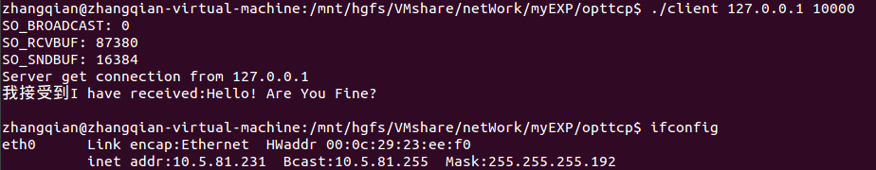
- 问题总结（遇到的问题、解决方案以及遗留的疑问）：
能够的得到套接字的选项信息，但还不能熟练使用这些信息选项。
实验1.5：
- 简要实验步骤（要求简短精炼，符合真实操作步骤，程序设计实验要求写出程序设计的伪码或流程图）：
本实验是实现服务器的并发响应。同样利用tcp套接字的程序，对其服务器端的程序进行修改，利用子进程实现并发响应。
父进程建立监听描述符，当接收到客户端的请求时创建子进程响应客户端的请求。
程序：
客户端：同tcp套接字客户端
服务器：
#include <stdlib.h>
#include <stdio.h>
#include <errno.h>
#include <string.h>
#include <netdb.h>
#include <sys/types.h>
#include <netinet/in.h>
#include <sys/socket.h>
#include <unistd.h>
int main(int argc, char *argv[])
{ int sockfd,new_fd;
pid_t pid;
struct sockaddr_in server_addr;
struct sockaddr_in client_addr;
int sin_size,portnumber;
char hello[]="Many process get me in the same time.\n";
if(argc!=2)
{ fprintf(stderr,"Usage:%s portnumber\a\n",argv[0]);
exit(1);
}
if((portnumber=atoi(argv[1]))<0)
{ fprintf(stderr,"Usage:%s portnumber\a\n",argv[0]);
exit(1);
}
if((sockfd=socket(AF_INET,SOCK_STREAM,0))==-1)
{ fprintf(stderr,"Socket error:%s\n\a",strerror(errno));
exit(1);
}
bzero(&server_addr,sizeof(struct sockaddr_in));
server_addr.sin_family=AF_INET;
server_addr.sin_addr.s_addr=htonl(INADDR_ANY);
server_addr.sin_port=htons(portnumber);
if(bind(sockfd,(struct sockaddr *)(&server_addr),sizeof(struct sockaddr))==-1)
{ fprintf(stderr,"Bind error:%s\n\a",strerror(errno));
exit(1);
}
if(listen(sockfd,5)==-1)
{ fprintf(stderr,"Listen error:%s\n\a",strerror(errno));
exit(1);
}
while(1)
{ sin_size=sizeof(struct sockaddr_in);
if((new_fd=accept(sockfd,(struct sockaddr *)(&client_addr),&sin_size))==-1)
{ fprintf(stderr,"Accept error:%s\n\a",strerror(errno));
exit(1);
}
if( (pid = fork()) == 0)
{ close(sockfd);
fprintf(stderr,"Server get connection from %s\n", inet_ntoa(client_addr.sin_addr));
if(write(new_fd,hello,strlen(hello))==-1)
fprintf(stderr,"Write Error:%s\n",strerror(errno));
close(new_fd);
exit(0);
}
close(new_fd);
}
close(sockfd);
exit(0);
}
- 实验结果（要求简要描述实验结果）：
运行服务器程序。运行客户端程序，客户端从服务器的子进程的到数据显示在屏幕上。
- 结果截图（要求与本机mac地址在一张屏幕的截图）：
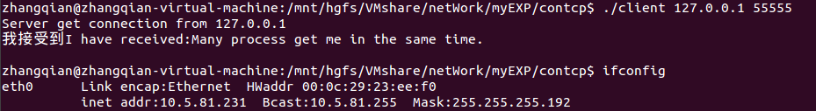
- 问题总结（遇到的问题、解决方案以及遗留的疑问）：
单个客户端访问仍然工作正常，但是没有实现模拟多客户端访问服务器，实现服务器的并发。

《高级计算机网络》实验报告
实验题目 | Linux网络设备驱动开发实验 | 序号 |  | 二
实验日期 | Xx、xx、xx |  | 总耗时
实验2.1：
- 简要实验步骤（要求简短精炼，符合真实操作步骤，程序设计实验要求写出程序设计的伪码或流程图）：

- 实验结果（要求简要描述实验结果）：

- 结果截图（要求与本机mac地址在一张屏幕的截图）：

- 问题总结（遇到的问题、解决方案以及遗留的疑问）：

《高级计算机网络》实验总结报告（要求手写）
写针对课程的学习收获以及对课程和老师教学方面的建议。不得少于半页，最好一页以上。

